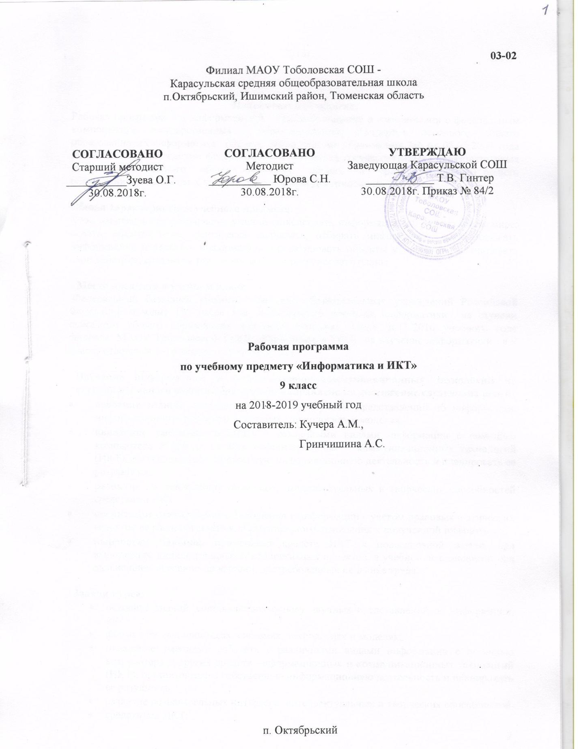

**Пояснительная записка.**

Рабочая программа по информатике 9 класса составлена в соответствии с федеральным компонентом государственных образовательных стандартов основного общего образования по информатике (Приказ Министерства образования РФ от 05.03.2004 года №1089 «Об утверждении федерального компонента государственных образовательных стандартов начального общего, основного общего и среднего (полного) общего образования»). С учетом с учетом программы Н.Д.Угриновича.

**Общая характеристика учебного предмета.**

Курс нацелен на формирование умений фиксировать информацию об окружающем мире; искать, анализировать, критически оценивать, отбирать информацию; организовывать информацию; передавать информацию; проектировать объекты и процессы, планировать свои действия; создавать, реализовывать и корректировать планы.

**Место предмета в учебном плане**.

Федеральный базисный учебный план для образовательных учреждений Российской Федерации отводит 105 часов для обязательного изучения информатики на ступени основного общего образования. Согласно учебному плану 2015-2016 учебного года филиала МАОУ Тоболовской СОШ - Карасульская СОШ на изучение информатики в 9 классе отводится 2 ч в неделю (68 часов в год).

**Изучение информатики и информационно-коммуникационных технологий на ступени основного общего образования направлено на достижение следующих целей:**

* **освоение знаний**, составляющих основу научных представлений об информации, информационных процессах, системах, технологиях и моделях;
* **овладение умениями** работать с различными видами информации с помощью компьютера и других средств информационных и коммуникационных технологий (ИКТ), организовывать собственную информационную деятельность и планировать ее результаты;
* **развитие** познавательных интересов, интеллектуальных и творческих способностей средствами ИКТ;
* **воспитание** ответственного отношения к информации с учетом правовых и этических аспектов ее распространения; избирательного отношения к полученной информации;
* **выработка навыков** применения средств ИКТ в повседневной жизни, при выполнении индивидуальных и коллективных проектов, в учебной деятельности, при дальнейшем освоении профессий, востребованных на рынке труда.

**Задачи курса:**

* освоение знаний, составляющих основу научных представлений об информации, ин-
* формационных процессах, системах, технологиях и моделях;
* овладение умениями работать с различными видами информации с помощью компьютера и других средств информационных и коммуникационных технологий (ИКТ), организовывать собственную информационную деятельность и планировать ее результаты;
* развитие познавательных интересов, интеллектуальных и творческих способностей
* средствами ИКТ;
* выработка навыков применения средств ИКТ в повседневной жизни, при выполнении
* индивидуальных и коллективных проектов, в учебной деятельности, дальнейшем освоении профессий, востребованных на рынке труда.

**Учебно-методический комплект утверждён приказом заведующего филиала МАОУ Тоболовской СОШ - Карасульская СОШ № 65/2 от 30.05.2018.**

**Учебно-методический комплект:**

1. Программа для общеобразовательных учреждений под редакцией Н.Д. Угриновича, Москва, БИНОМ. Лаборатория знаний.
2. Учебник по информатике для 9-го класса /Н.Д. Угриновича.-5-е издание. - М.: Бином. Лаборатория знаний,2007.

**Тематический план**

|  |  |  |  |
| --- | --- | --- | --- |
|  | Темы | Количество часов | Контрольные работы |
|  | **Информационные процессы.**  Представление информации.  Обработка информации.  Организация информационной среды. | **4**  **44**  **20** |  |
|  | Итого | **68** | 2 |

**Содержание тем учебного курса:**

**Информационные процессы -48 часов**

**Представление информации-4 часа.** Информационные процессы: хранение, передача и обработка информации. Дискретная форма представления информации.

**Обработка информации-44 часа.** Алгоритм, свойства алгоритмов. Способы записи алгоритмов; блок-схемы. Алгоритмические конструкции. Логические значения, операции, выражения. Разбиение задачи на подзадачи, вспомогательный алгоритм. Обрабатываемые объекты: цепочки символов, числа, списки, деревья, графы.

**Организация информационной среды- 20 часов.**

Создание и обработка комплексных информационных объектов в виде печатного текста, веб-страницы, презентации с использованием шаблонов.

Организация информации в среде коллективного использования информационных ресурсов.

Электронная почта как средство связи; правила переписки, приложения к письмам, отправка и получение сообщения. Сохранение для индивидуального использования информационных объектов из компьютерных сетей (в том числе Интернета) и ссылок на них. Примеры организации коллективного взаимодействия: форум, телеконференция, чат.

**В результате изучения информатики и информационно-коммуникационных технологий ученик 9 класса должен**

**знать/понимать**

* единицы измерения количества и скорости передачи информации; принцип дискретного (цифрового) представления информации;
* основные свойства алгоритма, типы алгоритмических конструкций: следование, ветвление, цикл; понятие вспомогательного алгоритма;
* программный принцип работы компьютера;
* назначение и функции используемых информационных и коммуникационных технологий;

**уметь**

* выполнять базовые операции над объектами: цепочками символов, числами, списками, деревьями; проверять свойства этих объектов; выполнять и строить простые алгоритмы;
* оценивать числовые параметры информационных объектов и процессов: объем памяти, необходимый для хранения информации; скорость передачи информации;
* пользоваться персональным компьютером и его периферийным оборудованием (принтером, сканером, модемом, мультимедийным проектором, цифровой камерой, цифровым датчиком); следовать требованиям техники безопасности, гигиены, эргономики и ресурсосбережения при работе со средствами информационных и коммуникационных технологий;

**использовать приобретенные знания и умения в практической деятельности**

**и повседневной жизни** для:

* создания простейших моделей объектов и процессов в виде изображений и чертежей, динамических (электронных) таблиц, программ (в том числе в форме блок-схем);
* передачи информации по телекоммуникационным каналам в учебной и личной переписке, использования информационных ресурсов общества с соблюдением соответствующих правовых и этических норм.

**Список дополнительной литературы:**

1. Информатика и информационные технологии. Учебник для 10-11 классов/ Н.Д.Угринович.-4-е изд.- М.: БИНОМ. Лаборатория знаний,2007.
2. Основы информатики и вычислительной техники. Учебник для 10-11 классов средн. шк./А. Г. Гейн, В.Г. Житомирский, Е.В.Линецкий.-3-еизд.-М.: Просвещение,1993.